Отчёт по 4 этапу индивидуального проекта

Дисциплина: Операционные системы

Подъярова Ксения Витальевна

Содержание

# 1 Цель работы

Добавить к сайту ссылки на научные и библиометрические ресурсы. Cделать 2 поста.

# 2 Задание

1. Зарегистрироваться на соответствующих ресурсах и разместить на них ссылки на сайте:

* eLibrary
* Google Scholar
* ORCID
* Mendeley
* ResearchGate
* Academia.edu
* arXiv
* github

1. Сделать пост по прошедшей неделе.
2. Добавить пост на тему по выбору:

* Оформление отчёта.
* Создание презентаций.
* Работа с библиографией.

# 3 Выполнение 4 этапа индивидуального проекта

1. Регистрируюсь на соответствующих ресурсах и размещаю на них ссылки на сайте, изменив файл index.md в /blog/content/authors/admin (рис. 1) (рис. 2)

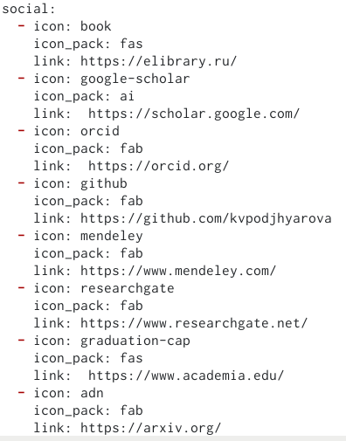

Рис. 1: Добавление ссылок на ресурсы



Рис. 2: Размещаю ссылки на сайте

1. Добавляю пост по прошедшей неделе. Для этого в папке post создаю новую папку “Post4” и изменяю файл index.md (рис. 3) (рис. 4)



Рис. 3: Добавление поста по прошедшей неделе



Рис. 4: Добавление поста по прошедшей неделе

1. Добавляю пост на тему ““. Для этого в папке post создаю новую папку”Post5” и изменяю файл index.md (рис. 5) (рис. 6)



Рис. 5: Добавление поста на тему “Оформление отчёта”

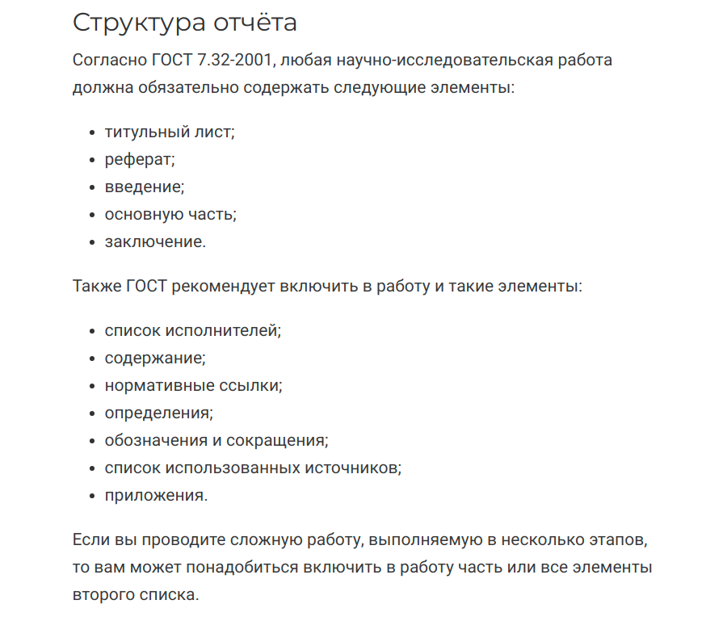

Рис. 6: Добавление поста на тему “Оформление отчёта”

# 4 Выводы

Я научилась добавлять к сайту ссылки на научные и библиометрические ресурсы.